|  |
| --- |
| **TRƯỜNG ĐẠI HỌC BÁCH KHOA HÀ NỘI**  **VIỆN CÔNG NGHỆ THÔNG TIN VÀ TRUYỀN THÔNG Thiết kế và xây dựng phần mềm**  **Giảng viên hướng dẫn:**  **TRỊNH TUẤN ĐẠT**  **NHÓM THỰC HIỆN**  BRAK LIHOU-20200836  VEN CHHUT-20200844  SREY SOVANRITH – 20200845  HUL SOVANNTHYDA – 20200846  THAI SOCHEAT - 20200847  HÀ NỘI, Tháng 12, 2023 |

**MỤC LỤC**

I. Tổng % đóng góp của các thành viên trong nhóm 3

II. Tài liệu đặc tả phần mềm SRS 3

1. Biểu đồ use case 3

1.1 Biểu đồ use case tổng quan 3

1.2. Biểu đồ use case phân rã “Quản lý hệ thống chấm công” 4

1.3. Biểu đồ use case phân rã “Xem thông tin chấm công đơn vị nhà máy” 4

1.4. Biểu đồ use case phân rã “Xem bản ghi chấm công từ máy quát vân tay” 5

1.5. Biểu đồ use case phân rã “Xem thông tin chấm công đơn vị nhà máy” 6

1.6. Biểu đồ use case phân rã ““Xem chấm công tổng hợp” 6

2. Đặc tả Use case 7

2.1. Use case “Quản lý hệ thống chấm công” 7

2.2. Use case “Xem thông tin chấm công đơn vị nhà máy” 9

2.3. Use case “Xem bản ghi chấm công từ máy quát vân tay” 12

2.4. Use case “Xem thông tin chấm công đơn vị nhà máy” 14

2.5. Use case “Xem chấm công tổng hợp” (ven chhut) 17

III. Sơ đồ chuyển đổi màn hình, đặc tả màn hình, các thiết kế subsystems 18

1. Quản lý hệ thống chấm công 18

a. Giao diện đăng nhập 19

b. Giao diện Quản lý chấm công 20

c. Giao diện danh sách nhân viên 21

d. Giao diện chi tiết nhân viên 22

e. Giao diện xuất báo cáo 23

f. Giao diện danh sách nhân viên cần xuất báo cáo 24

g. Giao diện sửa đổi thông tin nhân viên 25

2. Xem thông tin chấm công tổng hợp cá nhân 26

a. Giao diện đăng nhập 27

b. Giao diện chính 28

c. Giao diện Chấm công nhân viên 29

d. Giao diện chấm công nhân viên chi tiết 30

e. Giao diện chấm công bộ phận nhà máy 31

f. Giao diện export báo cáo 32

g. Giao diện Export báo cáo (chọn dạng file) 33

h. Subsystem và subsystem class 34

3. Xem chấm công tổng hợp của công nhân 35

a. Giao diện đăng nhập 35

b. Giao diện chấm công tổng hợp của công nhân 37

4. Xem bản ghi chấm công từ máy quét vân tay 38

a. Giao diện đăng nhập 40

b. Giao diện Máy quét vân tay 41

c. Giao diện Input information 42

d. Giao diện chấm công nhân viên chi tiết 43

e. Giao diện export báo cáo 44

5. Xem thông tin chấm công tổng hợp cá nhân 45

a. Giao diện đăng nhập 45

b. Giao diện chính 46

c. Giao diện chấm công nhân viên 47

d. Giao diện chấm công nhân viên chi tiết 47

e. Giao diện chấm công bộ phấn nhân viên 48

f. Giao diện xuất báo cáo 49

g. Giao diện xuất báo cáo (chọn dạng file) 50

IV. Mô tả thiết kế chi tiết phần mềm: các biểu đồ lớp, biểu đồ gói chung trong toàn nhóm 52

1. Quản lý hệ thống chấm công 52

2. Xem thông tin chấm công tổng hợp cá nhân 52

3. Xem chấm công tổng hợp công nhân 54

4. Xem bản ghi chấm công từ máy quét vân tay 55

V. Các nguyên lý thiết kế và mẫu thiết kế nhóm đã áp dụng, kèm phân tích giải thích lợi ích đem lại 55

# Tổng % đóng góp của các thành viên trong nhóm

|  |  |  |  |
| --- | --- | --- | --- |
| Họ và Tên |  |  |  |
| Brak lihou |  |  |  |
| Ven chhut |  |  |  |
| Srey sovanrith |  |  |  |
| Hul sovannthyda |  |  |  |
| Thai socheat |  |  |  |

# Tài liệu đặc tả phần mềm SRS

## 1. Biểu đồ use case

### 1.1 Biểu đồ use case tổng quan

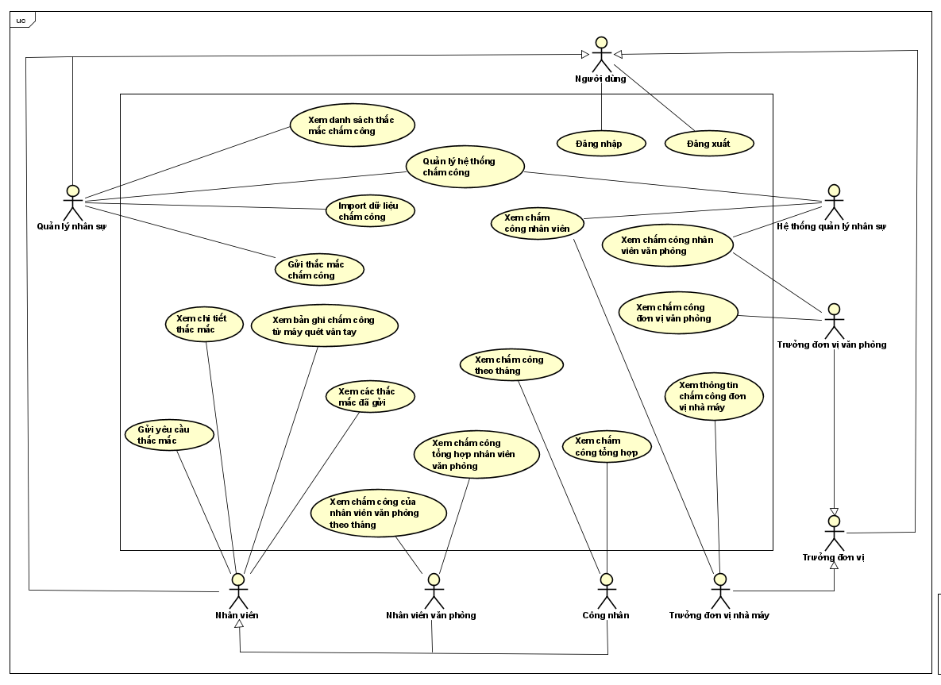

### 1.2. Biểu đồ use case phân rã “Quản lý hệ thống chấm công”

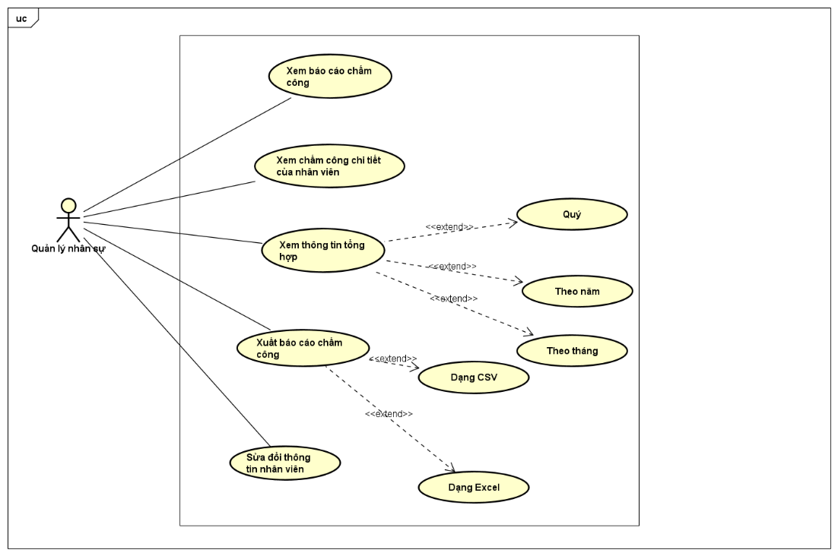

### 1.3. Biểu đồ use case phân rã “Xem thông tin chấm công đơn vị nhà máy”

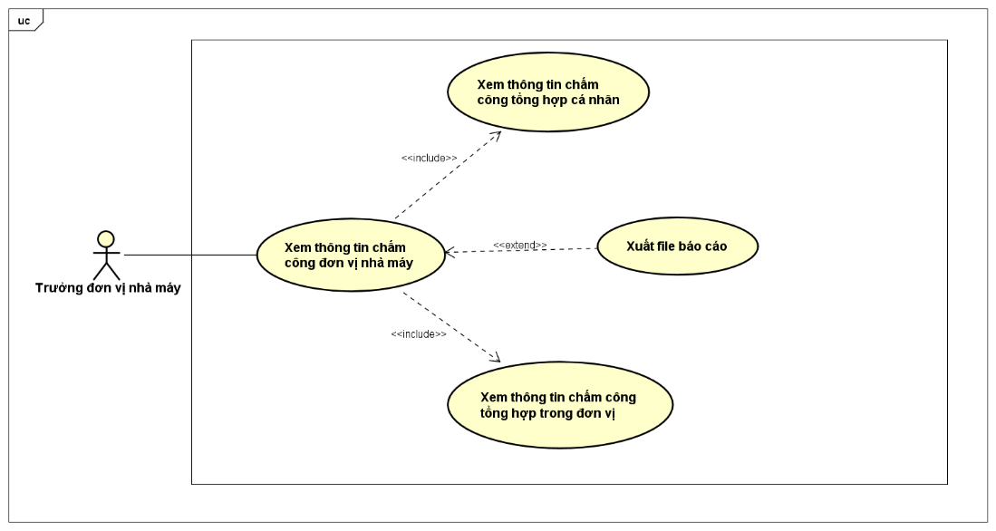

### 1.4. Biểu đồ use case phân rã “Xem bản ghi chấm công từ máy quát vân tay”

### 1.5. Biểu đồ use case phân rã “Xem thông tin chấm công đơn vị nhà máy”

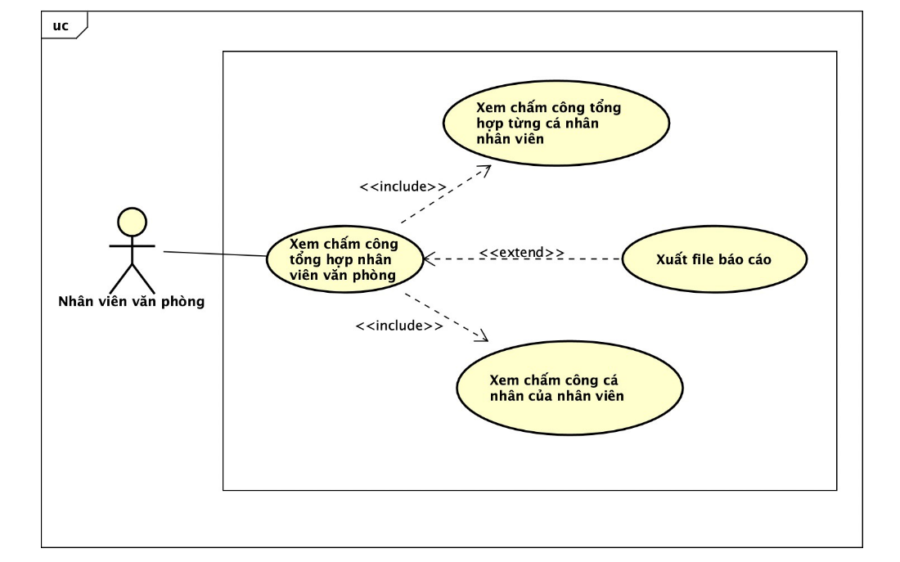

### 1.6. Biểu đồ use case phân rã ““Xem chấm công tổng hợp”

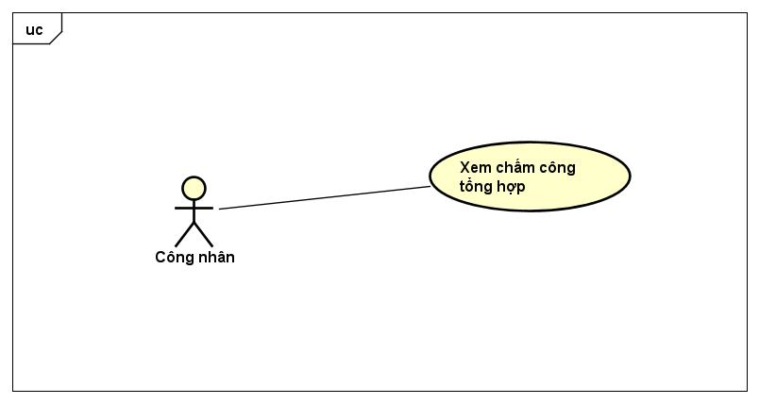

## 2. Đặc tả Use case

### 2.1. Use case “Quản lý hệ thống chấm công”

#### a. Xem chấm công chi tiết của nhân viên

|  |  |  |  |
| --- | --- | --- | --- |
| Mã Use case | UC001 | Tên Use case | Xem chấm công chi tiết của nhân viên |
| Tác nhân | Người quản lý nhân sự | | |
| Tiền điều kiện | Đăng nhập quyến người lý nhân sự | | |
| Luồng sự kiện chính  (Thành công) | |  |  |  | | --- | --- | --- | | STT | Thực hiện bởi | Hành động | |  | Người quản lý nhân sự | Chọn nhân viên muốn xem | |  | Hệ thống | Tìm thông tin nhân viên đã chọn | |  | Hệ thống | Hiện thị thông tin của nhân viên đó | | | |
| Luồng sự kiện thay thế | |  |  |  | | --- | --- | --- | | STT | Thực hiện bởi | Hành động | | 2a. | Hệ thống | Thông báo không tìm thấy nhân viên này | | | |
| Hậu điều kiện | Không | | |

#### b. Sửa đổi thông tin nhân viên

|  |  |  |  |
| --- | --- | --- | --- |
| Mã Use case | UC001 | Tên Use case | Sửa đổi thông tin nhân viên |
| Tác nhân | Người quản lý nhân sự | | |
| Tiền điều kiện | Đăng nhập quyến người lý nhân sự | | |
| Luồng sự kiện chính  (Thành công) | |  |  |  | | --- | --- | --- | | STT | Thực hiện bởi | Hành động | | 1. | Người quản lý nhân sự | Chọn 1 nhân viên | | 2. | Hệ thống | Tìm thông tin nhân viên đã chọn | | 3. | Hệ thống | Hiện thị thông tin của nhân viên đó | | 4. | Người quản lý nhân sự | Chọn sửa đổi thông tin | | 5. | Hệ thống | Hệ thống sửa đổi | | 6. | Hệ thống | Hiện thị thông tin đã sửa thanh công | | 7. | Hệ thống | Kết thúc | | | |
| Luồng sự kiện thay thế | |  |  |  | | --- | --- | --- | | STT | Thực hiện bởi | Hành động | | 2a. | Hệ thống | Thông báo không tìm thấy nhân viên này | | | |
| Hậu điều kiện | Không | | |

#### c. Xem thông tin tổng hợp

|  |  |  |  |
| --- | --- | --- | --- |
| Mã Use case | UC001 | Tên Use case | Xem thông tin tổng hợp |
| Tác nhân | Người quản lý nhân sự | | |
| Tiền điều kiện | Đăng nhập quyến người lý nhân sự | | |
| Luồng sự kiện chính  (Thành công) | |  |  |  | | --- | --- | --- | | STT | Thực hiện bởi | Hành động | | 1. | Người quản lý nhân sự | Chọn xem vào thông tin tổng hợp | | 2. | Hệ thống | Trả về tất cả thông tin của các nhân viên | | 3. | Hệ thống | Hiện thị thông tin của nhân viên đó | | 4. | Người quản lý nhân sự | Chọn xem theo năm/tháng /quý | | 5. | Hệ thống | Hiện thị thông tin của nhân viên theo dạng chọn | | 6. | Hệ thống | Kết thúc | | | |
| Luồng sự kiện thay thế | |  |  |  | | --- | --- | --- | | STT | Thực hiện bởi | Hành động | | 4a. | Hệ thống | Sẽ hiên thị chưa có thông tin (nếu nhân viên chưa được làm việc đủ năm hoặc quý) | | | |
| Hậu điều kiện | Không | | |

#### d. Xuất báo cáo chấm công

|  |  |  |  |
| --- | --- | --- | --- |
| Mã Use case | UC001 | Tên Use case | Xuất báo cáo chấm công |
| Tác nhân | Người quản lý nhân sự | | |
| Tiền điều kiện | Đăng nhập quyến người lý nhân sự | | |
| Luồng sự kiện chính  (Thành công) | |  |  |  | | --- | --- | --- | | STT | Thực hiện bởi | Hành động | | 1. | Người quản lý nhân sự | Chọn xuẩt báo cáo | | 2. | Hệ thống | Hiện thị giao diện tùy chọn dạng xuất báo cáo | | 3. | Người quản lý nhân sự | Chọn dạng xuất báo cáo CSV/EXCEL | | 4. | Hệ thống | Tạo và xuất báo cáo theo dạng đã chọn | | 5. | Hệ thống | Báo cáo tải xuồng | | 6. | Hệ thống | Kết thúc | | | |
| Luồng sự kiện thay thế | |  |  |  | | --- | --- | --- | | STT | Thực hiện bởi | Hành động | |  |  |  | | | |
| Hậu điều kiện | Không | | |

### 2.2. Use case “Xem thông tin chấm công đơn vị nhà máy”

#### a. Xem thông tin chấm công tổng hợp cá nhân

|  |  |  |  |
| --- | --- | --- | --- |
| Mã Use case | 001 | Tên usecase | Xem thông tin chấm công tổng hợp cá nhân |
| Mục đích | Trưởng đơn vị nhà máy muốn xem thông tin chấm công cá nhân của nhân viên | | |
| Tác nhân | Trưởng đơn vị nhà máy | | |
| Tiền điều kiện | Trưởng đơn vị nhà máy đã đăng nhập vào hệ thống | | |
| Hậu điều kiện | Thông tin chấm công tổng hợp cá nhân của nhân viên được hiển thị | | |
| Luồng sự kiện chính | |  |  |  | | --- | --- | --- | | STT | Thực hiện | Hành động | | 1 | Trưởng đơn vị nhà máy | Chọn xem thông tin chấm công trên giao diện chính | | 2 | Hệ thống | Kiểm tra định danh user | | 3 | Hệ thống | Hiển thị giao diện xem thông tin chấm công tổng hợp cá nhân | | 4 | Trưởng đơn vị nhà máy | Chọn danh sách nhân viên trên giao diện | | 5 | Hệ thống | Hiển thị danh sách nhân viên | | 6 | Trưởng đơn vị nhà máy | Chọn nhân viên muốn xem | | 7 | Hệ thống | Hiển thị thông tin chấm công cá nhân của nhân viên | | 8 | Trưởng đơn vị nhà máy | Chọn xem theo tháng/quý/năm | | 9 | Hệ thống | Hiển thị thông tin theo tháng/quý/năm | | | |
| Luồng sự kiện thay thế | |  |  |  | | --- | --- | --- | | STT | Thực hiện | Hành động | | 2a | Hệ thống | Kiểm tra xem User là nhân viên hay là trưởng đơn vị nhà máy. Nếu user là nhân viên thì sẽ hiển thị thông tin chấm công cá nhân cho nhân viên | | | |

#### b. Xuất file báo cáo

|  |  |  |  |
| --- | --- | --- | --- |
| Mã Use case | 002 | Tên usecase | Xuất file báo cáo |
| Mục đích | Trưởng đơn vị nhà máy muốn xuất file báo cáo | | |
| Tác nhân | Trưởng đơn vị nhà máy | | |
| Tiền điều kiện | Trưởng đơn vị nhà máy đã đăng nhập vào hệ thống | | |
| Hậu điều kiện | Xuất file báo cáo thành công | | |
| Luồng sự kiện chính | |  |  |  | | --- | --- | --- | | STT | Thực hiện | Hành động | | 1 | Trưởng đơn vị nhà máy | Chọn chức năng xem báo cáo chấm công ở giao diện chính | | 2 | Hệ thống | Kiểm tra định danh User | | 3 | Hệ thống | Hiển thị báo cáo chấm công | | 4 | Trưởng đơn vị nhà máy | Chọn chức năng xuất file báo cáo | | 5 | Hệ thống | Hiển thị định dạng file báo cáo | | 6 | Trưởng đơn vị nhà máy | Chọn loại dạng file | | 7 | Hệ thống | Xuất file báo cáo | | 8 | Hệ thống | Thông báo xuất file thành công | | | |
| Luồng sự kiện thay thế | |  |  |  | | --- | --- | --- | | STT | Thực hiện | Hành động | | 2a | Hệ thống | Kiểm tra xem User là nhân viên hay là trưởng đơn vị nhà máy. Nếu user là nhân viên thì sẽ thông báo không có quyền thực hiện chức năng | | 6a | Trưởng đơn vị nhà máy | Trưởng đơn vị có thể chọn loại dạng file CSV hoặc Excel | | | |

#### c. Xem thông tin chấm công tổng hợp trong đơn vị

|  |  |  |  |
| --- | --- | --- | --- |
| Mã Use case | 003 | Tên usecase | Xem thông tin chấm công tổng hợp trong đơn vị |
| Mục đích | Trưởng đơn vị nhà máy muốn xem thông tin chấm công trong đơn vị | | |
| Tác nhân | Trưởng đơn vị nhà máy | | |
| Tiền điều kiện | Trưởng đơn vị nhà máy đã đăng nhập vào hệ thống | | |
| Hậu điều kiện | Thông tin chấm công tổng hợp trong đơn vị được hiển thị | | |
| Luồng sự kiện chính | |  |  |  | | --- | --- | --- | | STT | Thực hiện | Hành động | | 1 | Trưởng đơn vị nhà máy | Chọn xem thông tin chấm công trong đơn vị trên giao diện chính | | 2 | Hệ thống | Kiểm tra định danh user | | 3 | Hệ thống | Hiển thị giao diện xem thông tin chấm công tổng hợp trong đơn vị | | 4 | Trưởng đơn vị nhà máy | Chọn xem theo tháng/quý/năm | | 5 | Hệ thống | Hiển thị thông tin theo tháng/quý/năm | | | |
| Luồng sự kiện thay thế | |  |  |  | | --- | --- | --- | | STT | Thực hiện | Hành động | | 2a | Hệ thống | Kiểm tra xem User là nhân viên hay là trưởng đơn vị nhà máy. Nếu user là nhân viên thì sẽ thông báo không có quyền thực hiện chức năng | | | |

### 2.3. Use case “Xem bản ghi chấm công từ máy quát vân tay”

#### a. Xem bản ghi chấm công tổng hợp của từng cá nhân

|  |  |  |  |
| --- | --- | --- | --- |
| Mã Use case | 001 | Tên usecase | Xem bản ghi chấm công tổng hợp cá nhân |
| Mục đích | Nhân viên muốn xem bản ghi chấm Trưởncuar mình | | |
| Tác nhân | Nhân Viên | | |
| Tiền điều kiện | Nhân viên đã đăng nhập vào hệ thống | | |
| Hậu điều kiện | Thông tin chấm công tổng hợp cá nhân của nhân viên được hiển thị | | |
| Luồng sự kiện chính | |  |  |  | | --- | --- | --- | | STT | Thực hiện | Hành động | | 1 | Nhân viên | Chọn xem bản ghi chấm công trên giao diện chính | | 2 | Máy quát vân tay | Kiểm tra MNV,Tên,NTNSinh | | 3 | Máy quát vân tay | Hiển thị giao diện xem bản ghi chấm công tổng hợp cá nhân | | | |
| Luồng sự kiện thay thế | |  |  |  | | --- | --- | --- | | STT | Thực hiện | Hành động | | 2a | Máy quát vân tay | Kiểm tra xem nhân viên nhập đúng các thông tin của mình không. Nếu user là nhân viên tồn tại thì sẽ hiển thị thông tin chấm công cá nhân cho nhân viên | | | |

#### b. Xuất file bản ghi

|  |  |  |  |
| --- | --- | --- | --- |
| Mã Use case | 002 | Tên usecase | Xuất file bản ghi |
| Mục đích | Nhân viên muốn xuất file bản ghi | | |
| Tác nhân | Nhân viên | | |
| Tiền điều kiện | Nhân viên đã đăng nhập vào hệ thống | | |
| Hậu điều kiện | Xuất file bản ghi thành công | | |
| Luồng sự kiện chính | |  |  |  | | --- | --- | --- | | STT | Thực hiện | Hành động | | 1 | Nhân viên | Chọn chức năng xem bản ghi chấm công ở giao diện chính | | 2 | Máy quát vân tay | Kiểm tra MNV,Tên,NTNSinh | | 3 | Máy quát vân tay | Hiển thị báo cáo chấm công | | 4 | Nhân viên | Chọn chức năng xuất file bản ghi | | 5 | Máy quát vân tay | Hiển thị định dạng file bản ghi | | 6 | Nhân viên | Chọn loại dạng file | | 7 | Máy quát vân tay | Xuất file bản ghi | | 8 | Máy quát vân tay | Thông báo xuất file thành công | | | |
| Luồng sự kiện thay thế | |  |  |  | | --- | --- | --- | | STT | Thực hiện | Hành động | | 2a | Máy quát vân tay | Kiểm tra xem nhân viên nhập đúng các thông tin của mình không. Nếu user là nhân viên tồn tại thì sẽ hiển thị thông tin chấm công cá nhân cho nhân viên | | | |

### 2.4. Use case “Xem thông tin chấm công đơn vị nhà máy”

#### a. Xem thông tin chấm công tổng hợp cá nhân

|  |  |  |  |
| --- | --- | --- | --- |
| Mã Use case | 001 | Tên usecase | Xem thông tin chấm công cá nhân của nhân viên văn phòng |
| Mục đích | Nhân viên văn phòng muốn xem thông tin chấm công cá nhân của nhân viên | | |
| Tác nhân | Nhân viên văn phòng | | |
| Tiền điều kiện | Nhân viên văn phòng đã đăng nhập vào hệ thống | | |
| Hậu điều kiện | Thông tin chấm công tổng hợp cá nhân của nhân viên được hiển thị | | |
| Luồng sự kiện chính | |  |  |  | | --- | --- | --- | | STT | Thực hiện | Hành động | | 1 | Nhân viên văn phòng | Chọn xem thông tin chấm công trên giao diện chính | | 2 | Hệ thống | Kiểm tra định danh user | | 3 | Hệ thống | Hiển thị giao diện xem thông tin chấm công tổng hợp cá nhân | | 4 | Nhân viên văn phòng | Chọn danh sách nhân viên trên giao diện | | 5 | Hệ thống | Hiển thị danh sách nhân viên | | 6 | Nhân viên văn phòng | Chọn nhân viên muốn xem | | 7 | Hệ thống | Hiển thị thông tin chấm công cá nhân của nhân viên | | | |
| Luồng sự kiện thay thế | |  |  |  | | --- | --- | --- | | STT | Thực hiện | Hành động | | 2a | Hệ thống | Kiểm tra xem User là nhân viên hay là trưởng đơn vị nhà máy. Nếu user là nhân viên thì sẽ hiển thị thông tin chấm công cá nhân cho nhân viên | | | |

#### b. Xuất file báo cáo

|  |  |  |  |
| --- | --- | --- | --- |
| Mã Use case | 002 | Tên usecase | Xuất file báo cáo |
| Mục đích | Nhân viên văn phòng muốn xuất file báo cáo | | |
| Tác nhân | Nhân viên văn phòng | | |
| Tiền điều kiện | Nhân viên văn phòng đã đăng nhập vào hệ thống | | |
| Hậu điều kiện | Xuất file báo cáo thành công | | |
| Luồng sự kiện chính | |  |  |  | | --- | --- | --- | | STT | Thực hiện | Hành động | | 1 | Nhân viên văn phòng | Chọn chức năng xem báo cáo chấm công ở giao diện chính | | 2 | Hệ thống | Kiểm tra định danh User | | 3 | Hệ thống | Hiển thị báo cáo chấm công | | 4 | Nhân viên văn phòng | Chọn chức năng xuất file báo cáo | | 5 | Hệ thống | Hiển thị định dạng file báo cáo | | 6 | Nhân viên văn phòng | Chọn loại dạng file | | 7 | Hệ thống | Xuất file báo cáo | | 8 | Hệ thống | Thông báo xuất file thành công | | | |
| Luồng sự kiện thay thế | |  |  |  | | --- | --- | --- | | STT | Thực hiện | Hành động | | 2a | Hệ thống | Kiểm tra xem User là nhân viên hay là Nhân viên văn phòng. Nếu user là nhân viên thì sẽ thông báo không có quyền thực hiện chức năng | | 6a | Nhân viên văn phòng | Nhân viên văn phòng có thể chọn loại dạng file CSV hoặc Excel | | | |

#### c. Xem thông tin chấm công tổng hợp trong đơn vị

|  |  |  |  |
| --- | --- | --- | --- |
| Mã Use case | 003 | Tên usecase | Xem chấm công tổng hợp từng cá nhân của nhân viên |
| Mục đích | Nhân viên văn phòng muốn xem thông tin chấm công trong đơn vị | | |
| Tác nhân | Nhân viên văn phòng | | |
| Tiền điều kiện | Nhân viên văn phòng đã đăng nhập vào hệ thống | | |
| Hậu điều kiện | Thông tin chấm công tổng hợp trong đơn vị được hiển thị | | |
| Luồng sự kiện chính | |  |  |  | | --- | --- | --- | | STT | Thực hiện | Hành động | | 1 | Nhân viên văn phòng | Chọn xem thông tin chấm công trong đơn vị trên giao diện chính | | 2 | Hệ thống | Kiểm tra định danh user | | 3 | Hệ thống | Hiển thị giao diện xem thông tin chấm công tổng hợp trong đơn vị | | 4 | Nhân viên văn phòng | Chọn xem theo tháng/quý/năm | | 5 | Hệ thống | Hiển thị thông tin theo tháng/quý/năm | | | |
| Luồng sự kiện thay thế | |  |  |  | | --- | --- | --- | | STT | Thực hiện | Hành động | | 2a | Hệ thống | Kiểm tra xem User là nhân viên hay là Nhân viên văn phóng. Nếu user là nhân viên thì sẽ thông báo không có quyền thực hiện chức năng | | | |

### Use case “Xem chấm công tổng hợp” (ven chhut)

|  |  |  |  |
| --- | --- | --- | --- |
| Mã Use case | UC005 | Tên Use case | Xem chấm công tổng hợp của công nhân |
| Tác nhân | Công nhân,Hệ thống chấm công , Hệ thống quản lý nhân sự | | |
| Tiền điều kiện | Công nhân đã đăng nhập | | |
| Luồng sự kiện chính  (Thành công) | |  |  |  | | --- | --- | --- | | STT | Thực hiện bởi | Hành động | |  | Công nhân | Chọn chức năng Xem tổng hợp chấm công công nhân | |  | Hệ thống chấm công | Lấy thông tin chấm công tổng hợp của công nhân trong tháng mới nhất từ hệ thống quản lý nhân sự | |  | Hệ thống quản lý nhân sự | Trả về thông tin chấm công tổng hợp  của công nhân trong tháng mới nhất | |  | Hệ thống chấm công | Hiển thị thông tin chấm công tổng hợp của công nhân trong tháng mới nhất | |  | Công nhân | Chọn tháng muốn xem chấm công | |  | Hệ thống chấm công | Lấy thông tin chấm công tổng hợp của công nhân trong tháng đã chọn từ hệ thống | |  | Hệ thống quản lý nhân sự | Trả về thông tin chấm công tổng hợp  của công nhân trong tháng đã chọn từ hệ thống | |  | Hệ thống chấm công | Thông tin chấm công tổng hợp lấy  từ hệ thống quản lý nhân sự | |  | Hệ thống chấm công | Tính toán số giờ làm việc và số giờ tăng ca  của công nhân trong tháng đã chọn | |  | Hệ thống chấm công | Hiển thị thông tin chấm công tổng hợp  của công nhân trong tháng đã chọn | | | |
| Luồng sự kiện thay thế | |  |  |  | | --- | --- | --- | | STT | Thực hiện bởi | Hành động | | 3a. | Hệ thống quản lý nhân sự | Thông báo không lấy được dữ liệu | | 7a. | Hệ thống chấm công | Thống báo không lấy được thông tin trong tháng đó | | | |
| Hậu điều kiện | Không | | |

# Sơ đồ chuyển đổi màn hình, đặc tả màn hình, các thiết kế subsystems

## Quản lý hệ thống chấm công

Screen transition diagram

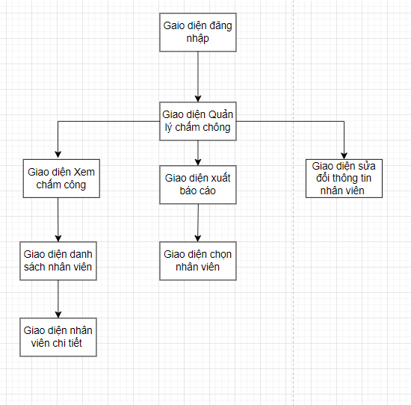

### a. Giao diện đăng nhập

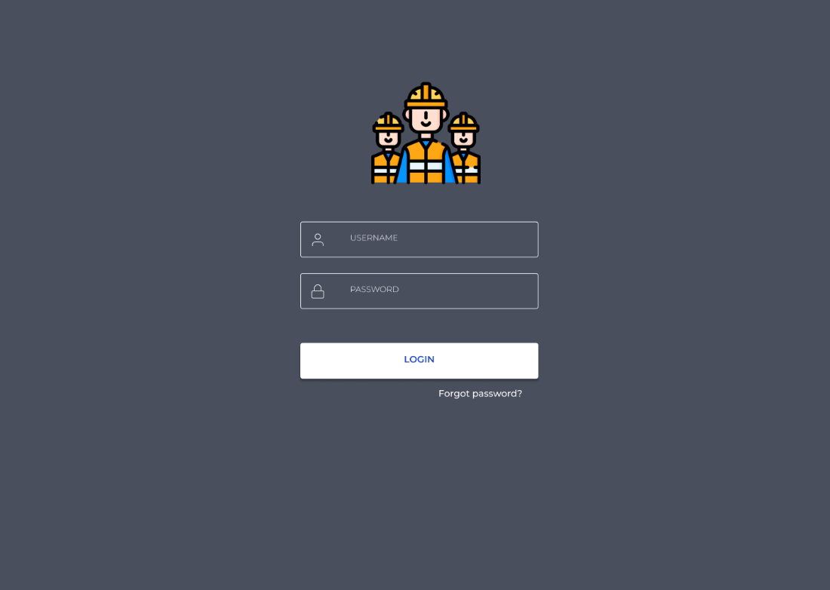

Screen specification

|  |  |  |
| --- | --- | --- |
| Control | Operation | Function |
| Input Username | Input Text | Enter your username |
| Input Password | Input Text | Enter your Password |
| Button | Click | Login to system |

### b. Giao diện Quản lý chấm công

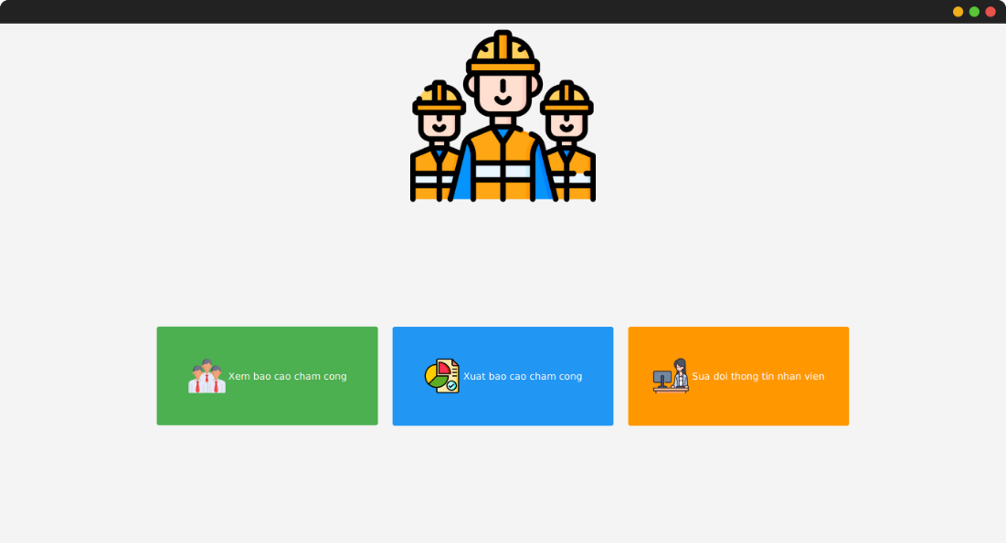

Screen specification

|  |  |  |
| --- | --- | --- |
| Control | Operation | Function |
| Button xem báo cáo | Click | Hiện thị giao diện danh sách nhân viên |
| Button xuất báo cáo | Click | Hiện thị giao diện dạng xuất báo cáo |
| Button sửa đổi thông tin nhân viên | Click | Hiện thị thông tin nhân viên |

### c. Giao diện danh sách nhân viên

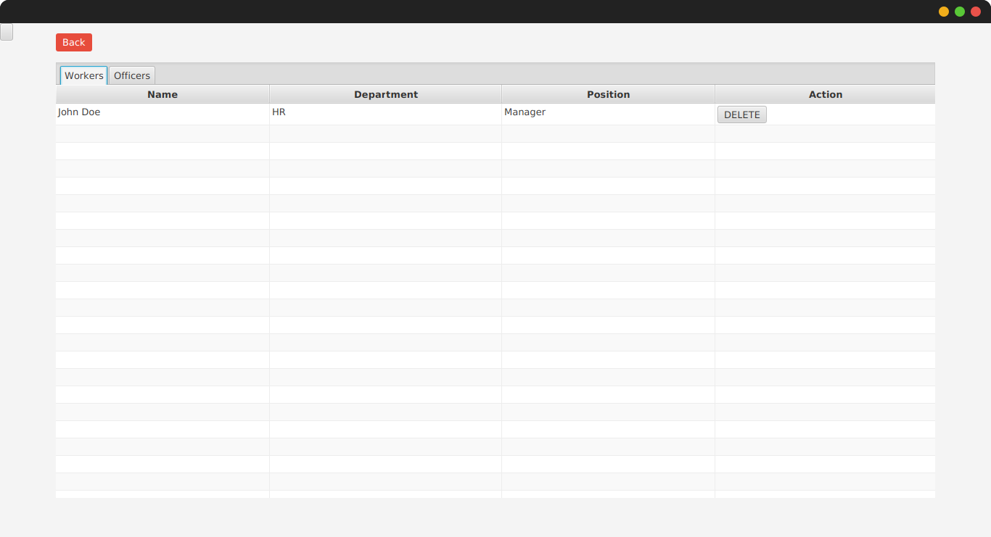

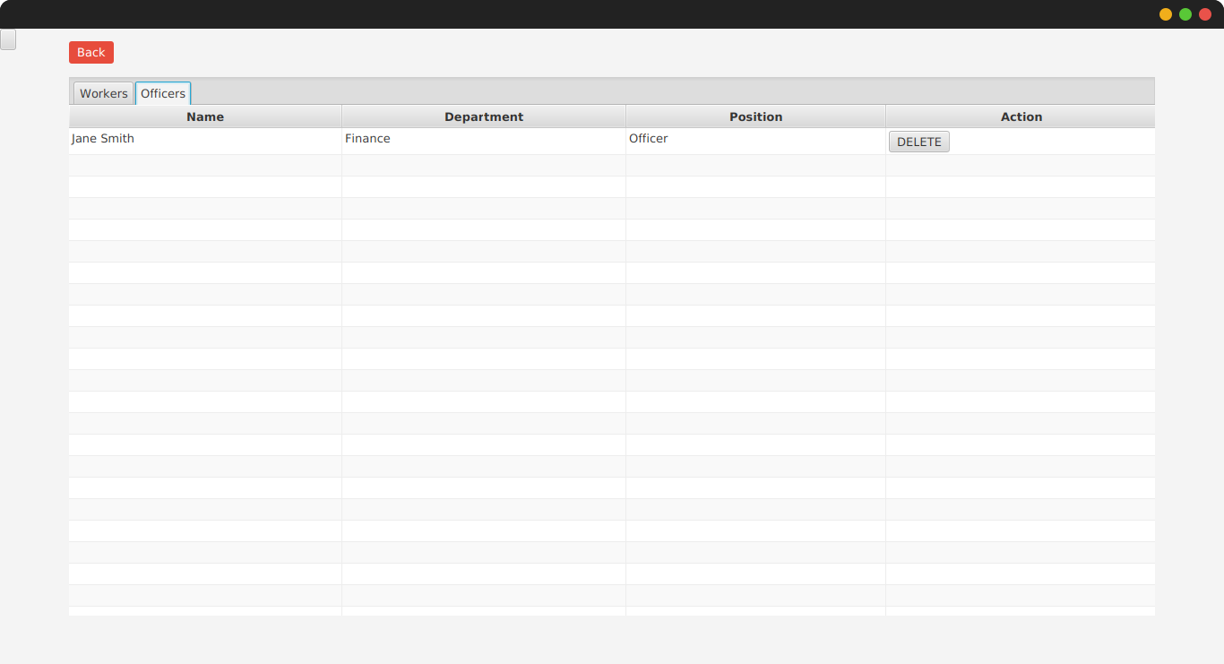

Screen specification

|  |  |  |
| --- | --- | --- |
| Control | Operation | Function |
| Work Tab | Click | Hiện thị nhân viên Worker |
| Officer Tab | Click | Hiện thị nhân viên Officer |
| Button xóa | Clcik | Xóa nhân viên |
| Row thông tin nhân viên | Click | Hiện thị thông tin chi tiết của nhân viên đã click đó |
| Back Button | Click | Back to Gaio gien quanlychamcong |

### d. Giao diện chi tiết nhân viên

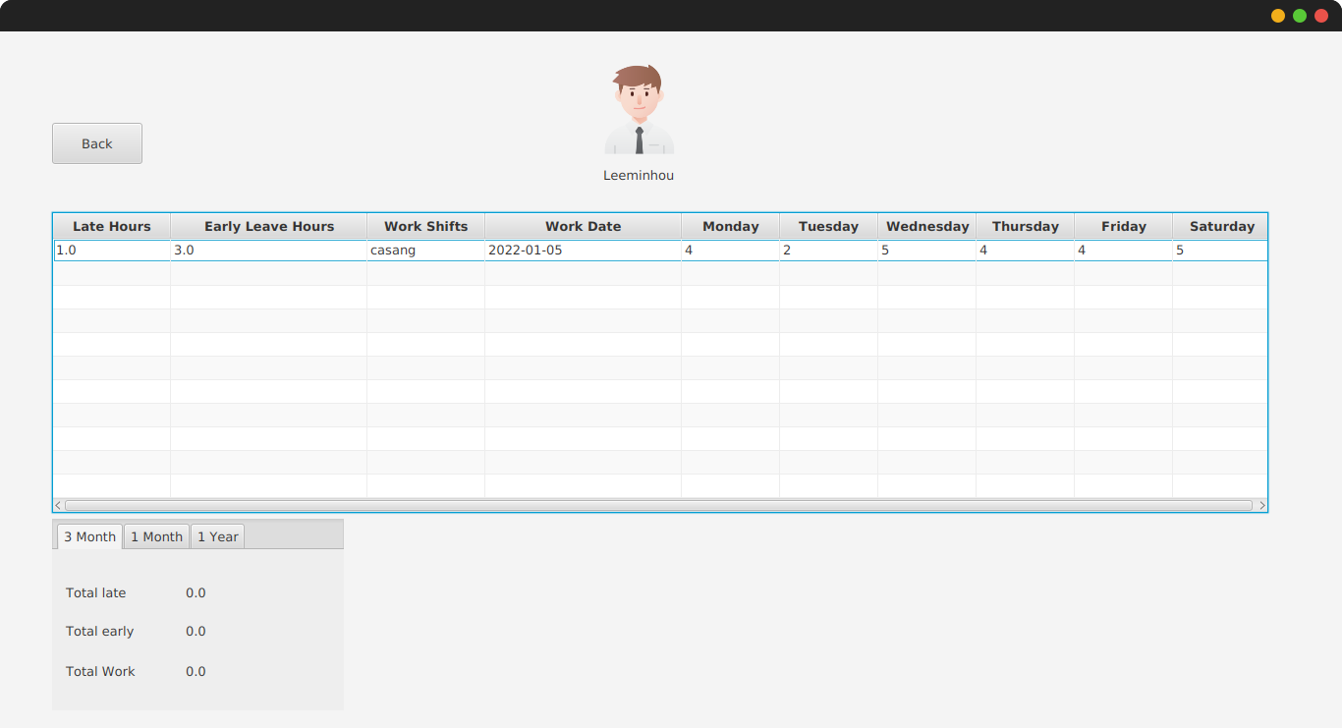

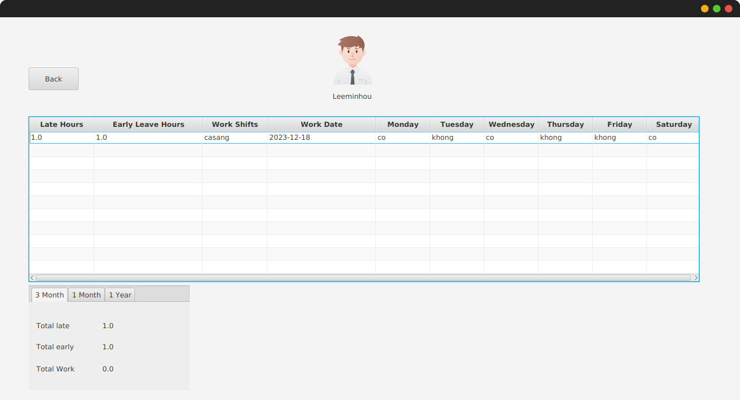

Screen specification

|  |  |  |
| --- | --- | --- |
| Control | Operation | Function |
| Button Quý | Clcik | Hiện thị thông tổng hợp của nhân viên đó ( tổng số giờ đi muộn, về sớm, …) của 1 quý |
| Button Tháng | Clcik | Hiện thị thông tổng hợp của nhân viên đó ( tổng số giờ đi muộn, về sớm, …) của 1 Tháng |
| Button Năm | Click | Hiện thị thông tổng hợp của nhân viên đó ( tổng số giờ đi muộn, về sớm, …) của 1 năm |
| Button Back | CLick | Back to gaio dien danh sach nhan vien |

### e. Giao diện xuất báo cáo

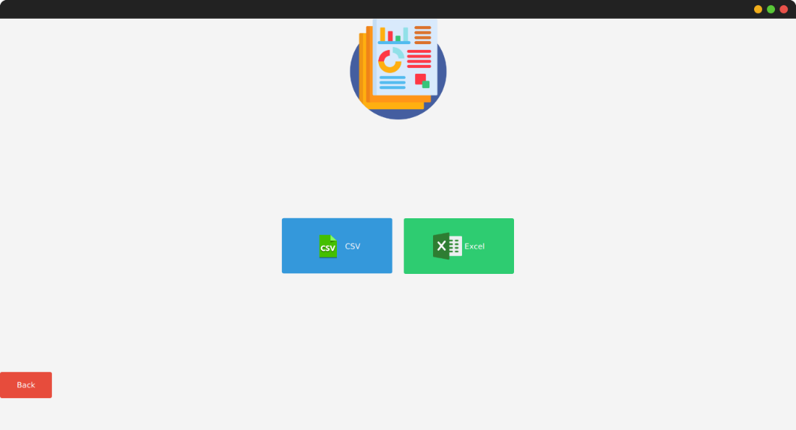

Screen specification

|  |  |  |
| --- | --- | --- |
| Control | Operation | Function |
| Button Excel | Clcik | Hiện thị danh sách nhân viện (export excel) |
| Button CSV | Clcik | Hiện thị danh sách nhân viện (export csv) |
| Button Back | Click | Back to Giao dien Quanlychamcong |

### f. Giao diện danh sách nhân viên cần xuất báo cáo

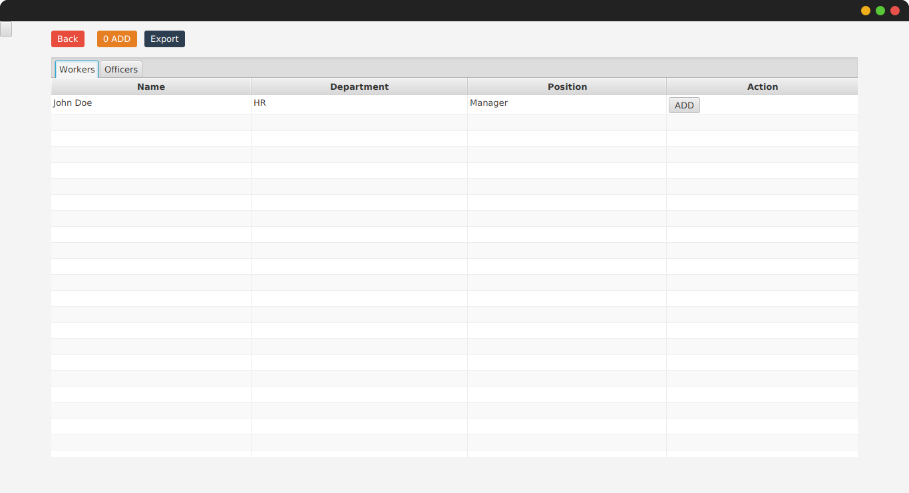

Screen specification

|  |  |  |
| --- | --- | --- |
| Control | Operation | Function |
| Button add icon | Clcik | Thêm vào giỏ muốn xuất |
| Button Export | Clcik | Xuất báo theo  Dạng |
| Button Back | Click | Back to Giao diện xuất báo cáo |

### g. Giao diện sửa đổi thông tin nhân viên

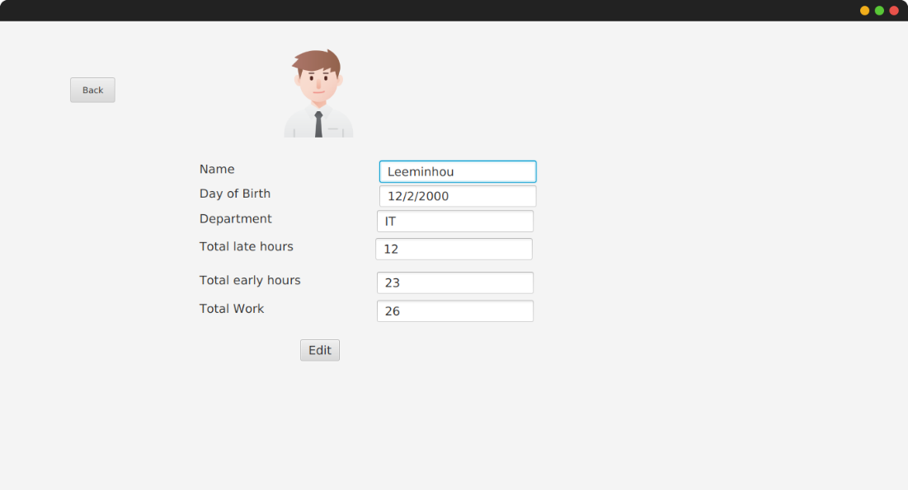

Screen specification

|  |  |  |
| --- | --- | --- |
| Control | Operation | Function |
| Button Edit icon | Clcik | Sửa đổi thông tin viên ( Name , Day of Birth , Department ..,work, late, early ) |
| Button Back | Click | Back to Gaio dien Quanlychamcong |

## Xem thông tin chấm công tổng hợp cá nhân

### Giao diện đăng nhập

|  |  |  |
| --- | --- | --- |
| Control | Operation | Function |
| Register | Click | Đường dẫn tới trang đăng ký tài khoản |
| Login | Click | Đường dẫn tới trang Chính |
| Forget Password | Click | Đường dẫn tới trang quên mật khẩu |

### Giao diện chính

|  |  |  |
| --- | --- | --- |
| Control | Operation | Function |
| Chấm công nhân viên | Click | Hiển thị trang xem chấm công từng nhân viên |
| Chấm công bộ phận nhà máy | Click | Hiển thị trang xem chấm công toàn bộ trong bộ phận nhà máy |
| Export báo cáo | Click | Hiển thị trang xuất báo cáo |

### Giao diện Chấm công nhân viên

|  |  |  |
| --- | --- | --- |
| Control | Operation | Function |
| Search | Click | Tìm kiếm nhân viên |
| Filter | Click | Tìm kiếm nhân viên bằng cách lựa chọn Team/Phone |
| Chi tiết | Click | Hiển thị thông tin chấm công từng nhân viên |

### Giao diện chấm công nhân viên chi tiết

|  |  |  |
| --- | --- | --- |
| Control | Operation | Function |
| Back | Click | Quay lại trang chấm công nhân viên |
| Filter | Click | Xem chấm công nhân viên bằng cách lựa chọn tháng/quý/năm |
| Tháng | Click | Hiển thị thông tin chấm công theo tháng |
| Quý | Click | Hiển thị thông tin chấm công theo quý |
| Năm | Click | Hiển thị thông tin chấm công theo năm |

### Giao diện chấm công bộ phận nhà máy

|  |  |  |
| --- | --- | --- |
| Control | Operation | Function |
| Search | Click | Tìm kiếm nhân viên |
| Details | Click | Hiển thị danh sách nhân viên theo team |

### Giao diện export báo cáo

|  |  |  |
| --- | --- | --- |
| Control | Operation | Function |
| Search | Click | Tìm kiếm nhân viên |
| Export | Click | Xuất báo cáo chấm công |
| Select | Click | Chọn nhân viên cần xuất báo cáo |

### Giao diện Export báo cáo (chọn dạng file)

|  |  |  |
| --- | --- | --- |
| Control | Operation | Function |
| Search | Click | Tìm kiếm nhân viên |
| Export | Click | Xuất báo cáo chấm công |
| Select | Click | Chọn nhân viên cần xuất báo cáo |
| Excel & CSV | Click | Dạng file xuất báo cáo |

### Subsystem và subsystem class

## Xem chấm công tổng hợp của công nhân

### Giao diện đăng nhập

|  |  |  |
| --- | --- | --- |
| Control | Operation | Function |
| Register | Click | Đường dẫn tới trang đăng ký tài khoản |
| Login | Click | Đường dẫn tới trang Chính |
| Forget Password | Click | Đường dẫn tới trang quên mật khẩu |

### Giao diện chấm công tổng hợp của công nhân

1. **Đặc tả màn hình**

|  |  |  |  |
| --- | --- | --- | --- |
| **Điều khiển** | **Thông tin dữ liệu** | **Loại** | **Thuộc tính** |
| Tên và logo | Chứa tên phần mềm & logo | Text + image | Sự kiện click: Điều hướng tới màn hình chính |
| tìm kiếm | Tìm kiếm các thông tin  Của công nhân như tổng hợp số giờ làm việc,số giờ tăng ca,ngày cụ thể trong tháng | Input text+number | Sự kiện click: Cho phép nhập thông tin vào ô tìm kiếm Sự kiện enter: Hiển thị thông tin tìm kiếm theo từ text hoặc  Number |
| Nút Filter | Tìm kiếm ngày mà công nhân muốn xem | Button | Sự kiện click: Điều hướng tới tháng cụ thể để công nhân có thể xem |
| Nút previous next | Điều hướng tới màn hình của ngày khác trong tháng đó | Button | Sự kiện click: Điều hướng tới màn hình khác để xem chấm công của ngày tiếp theo trong tháng đó |

## Xem bản ghi chấm công từ máy quét vân tay

Screen transition diagram

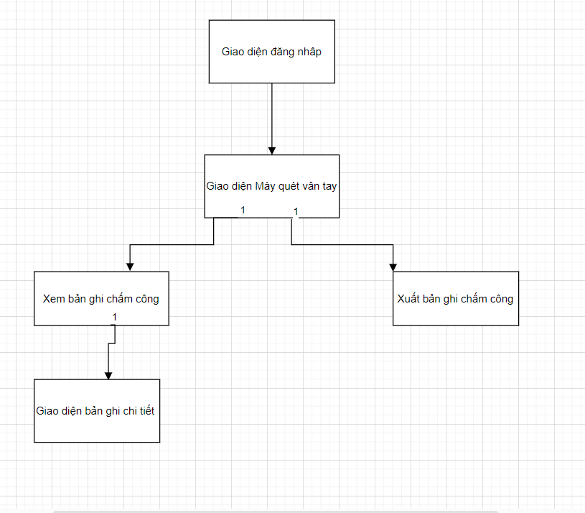

### Giao diện đăng nhập

Screen specification

|  |  |  |
| --- | --- | --- |
| Control | Operation | Function |
| Register | Click | Đường dẫn tới trang đăng ký tài khoản |
| Login | Click | Đường dẫn tới trang Chính |
| Forget Password | Click | Đường dẫn tới trang quên mật khẩu |

### Giao diện Máy quét vân tay

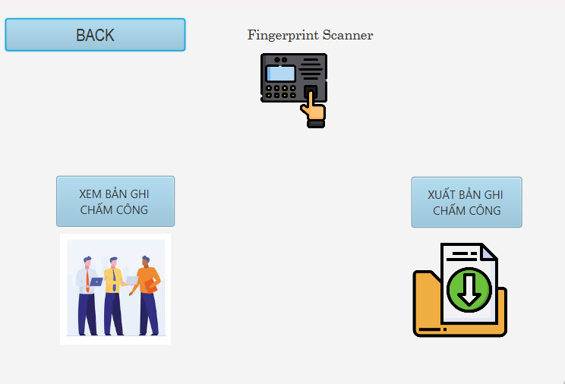

Screen specification

|  |  |  |
| --- | --- | --- |
| Control | Operation | Function |
| BACK | Click | Hiển thị Back to trang HOME |
| XEM BẢN GHI CHẤM CÔNG | Click | Hiển thị trang Input EmployeeName,EmployeeID,Date |
| XUẤT BẢN GHI CHẤM CÔNG | Click | Hiển thị trang Input EmployeeName,EmployeeID,Date |

### Giao diện Input information

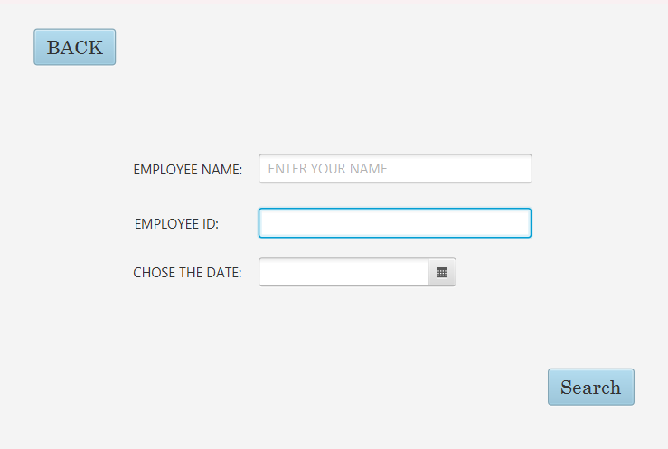

**Screen specification**

|  |  |  |
| --- | --- | --- |
| Control | Operation | Function |
| Search | Click | Tìm kiếm nhân viên |
| BACK | Click | Back to trang Giao diện Máy quét vân tay |
| EMPLOYEE NAME | Click | Input Name of the Employee |
| EMPLOYEE ID | Click | Input ID of the Employee |
| Date | Click | Enter the Date you want to know |

### Giao diện chấm công nhân viên chi tiết

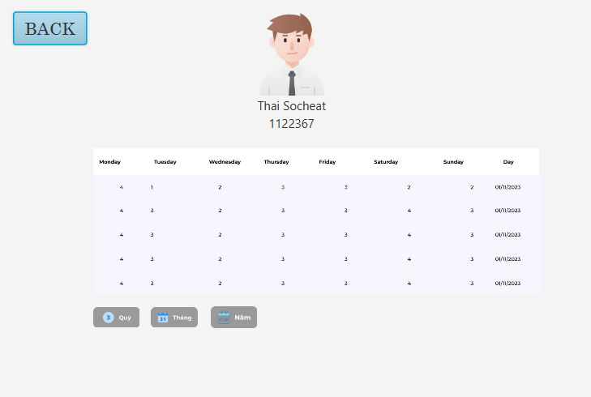

Screen specification

|  |  |  |
| --- | --- | --- |
| Control | Operation | Function |
| Back | Click | Back to trang Input Information |
| Tháng | Click | Hiển thị thông tin chấm công theo tháng |
| Quý | Click | Hiển thị thông tin chấm công theo quý |
| Năm | Click | Hiển thị thông tin chấm công theo năm |

### Giao diện export báo cáo

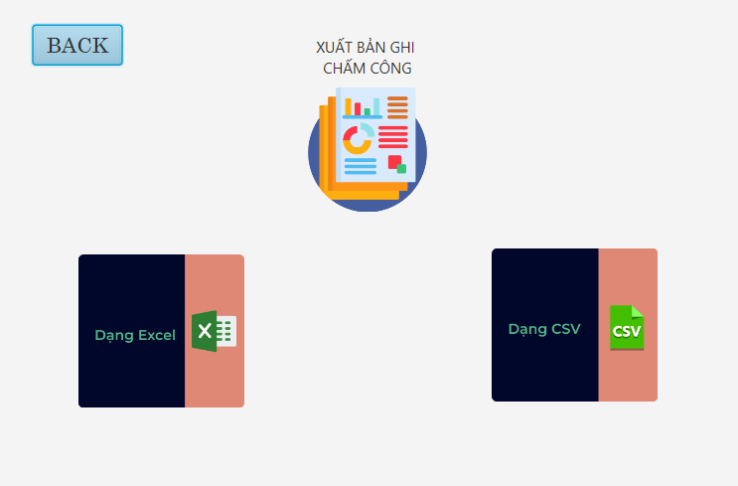

**Screen Specification**

|  |  |  |
| --- | --- | --- |
| Control | Operation | Function |
| BACK | Click | Back to trang Input Information |
| Export dạng Excel | Click | Xuất bản ghi chấm công dạng Excel |
| Export dạng CSV | Click | Xuất bản ghi chấm công dạng CSV |

1. Xem thông tin chấm công tổng hợp cá nhân

1. Giao diện đăng nhập

|  |  |  |
| --- | --- | --- |
| Control | Operation | Function |
| Register | Click | Đường dẫn tới trang đăng ký tài khoản |
| Login | Click | Đường dẫn tới trang Chính |
| Forget Password | Click | Đường dẫn tới trang quên mật khẩu |

1. Giao diện chính

|  |  |  |
| --- | --- | --- |
| Control | Operation | Function |
| Chấm công cá nhân nhân viên | Click | Hiển thị trang xem chấm công từng nhân viên |
| Chấm công tổng hợp từng cá nhân nhân viên | Click | Hiển thị trang xem chấm công toàn bộ trong bộ nhân viên |
| Export báo cáo | Click | Hiển thị trang xuất báo cáo |

1. Giao diện chấm công nhân viên

|  |  |  |
| --- | --- | --- |
| Control | Operation | Function |
| Search | Click | Tìm kiếm nhân viên |
| Filter | Click | Tìm kiếm nhân viên bằng cách lựa chọn Team/Phone |
| Chi tiết | Click | Hiển thị thông tin chấm công từng nhân viên |
| Next | Click | Hiển thị trang tiếp theo của trang chấm công nhân viên |

1. Giao diện chấm công nhân viên chi tiết

|  |  |  |
| --- | --- | --- |
| Control | Operation | Function |
| Back | Click | Quay lại trang chấm công nhân viên |
| Filter | Click | Xem chấm công nhân viên bằng cách lựa chọn tháng/quý/năm |
| Vùng hiển thị thông tin chi tiết | Initial | Hiển thị thông tin chấm công theo tháng/quý/năm và một số thông tin tổng hợp. |
| Tháng | Click | Hiển thị thông tin chấm công theo tháng |
| Quý | Click | Hiển thị thông tin chấm công theo quý |
| Năm | Click | Hiển thị thông tin chấm công theo năm |

1. Giao diện chấm công bộ phấn nhân viên

|  |  |  |
| --- | --- | --- |
| Control | Operation | Function |
| Search | Click | Tìm kiếm nhân viên |
| Details | Click | Hiển thị danh sách nhân viên theo team |
| Next | Click | Hiển thị trang tiếp theo của trang chấm công nhân viên |

1. Giao diện xuất báo cáo

|  |  |  |
| --- | --- | --- |
| Control | Operation | Function |
| Search | Click | Tìm kiếm nhân viên |
| Export | Click | Xuất báo cáo chấm công |
| Select | Click | Chọn nhân viên cần xuất báo cáo |
| Next | Click | Hiển thị trang tiếp theo của trang xuất báo cáo |

1. Giao diện xuất báo cáo (chọn dạng file)

|  |  |  |
| --- | --- | --- |
| Control | Operation | Function |
| Search | Click | Tìm kiếm nhân viên |
| Export | Click | Xuất báo cáo chấm công |
| Select | Click | Chọn nhân viên cần xuất báo cáo |
| Excel & CSV | Click | Dạng file xuất báo cáo |
| Next | Click | Hiển thị trang tiếp theo của trang xuất báo cáo |

# Mô tả thiết kế chi tiết phần mềm: các biểu đồ lớp, biểu đồ gói chung trong toàn nhóm

## Quản lý hệ thống chấm công

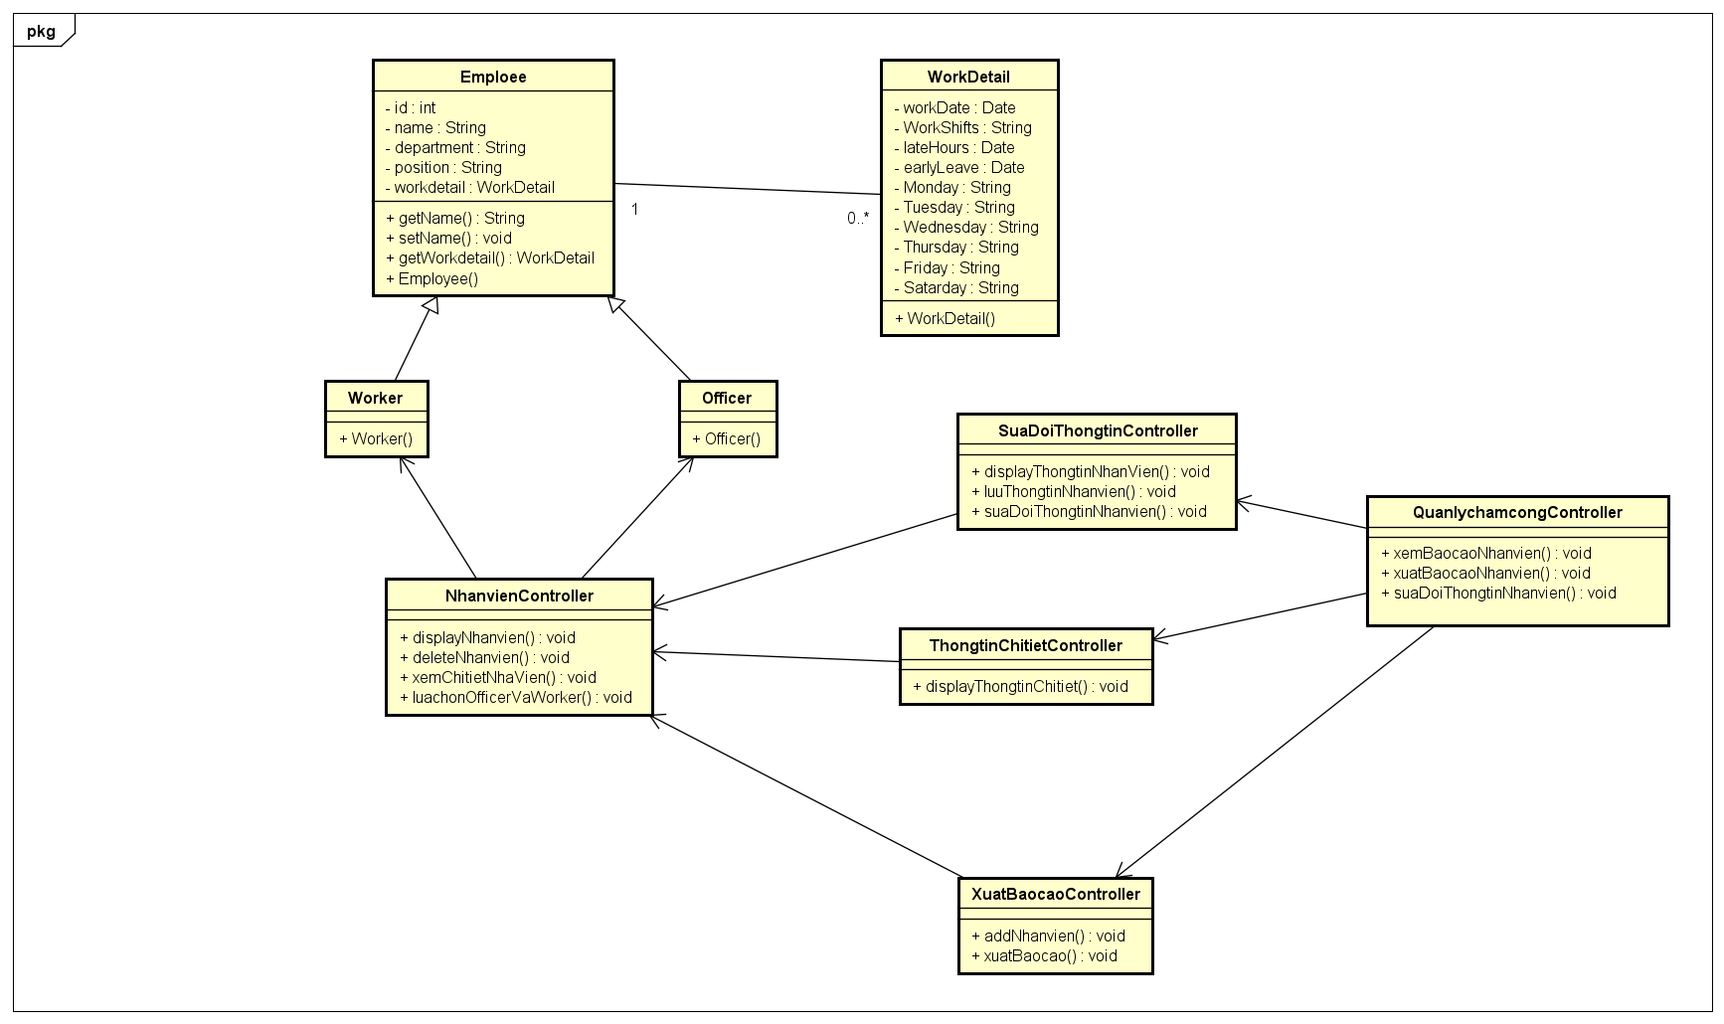

## Xem thông tin chấm công tổng hợp cá nhân

## Xem chấm công tổng hợp công nhân

## Xem bản ghi chấm công từ máy quét vân tay

# Các nguyên lý thiết kế và mẫu thiết kế nhóm đã áp dụng, kèm phân tích giải thích lợi ích đem lại